（公財）新潟県国際交流協会 宛て FAX 025-249-８１２２
申込みしめ切：10月31日(月)
メール nia21c@niigata-ia.or.jp

下記、必要事項をご記入のうえ10月31日（月）必着で新潟県国際交流協会までメールまたはFAXで
お申し込みください。
参加申込書

学校名： 申込者氏名：
TEL: E-mail：

所 属 | 役 職 | 氏 名
企業紹介ブースでの資料配付と留学生との自由懇談への参加を希望しますか？（いずれかに☑）
□希望する □希望しない
※1社につき2名様までのご参加とさせていただきます。
※参加する留学生は、大学２、3年生や専門学校1年生が中心です

マスク着用 手洗い消毒 距離 換気
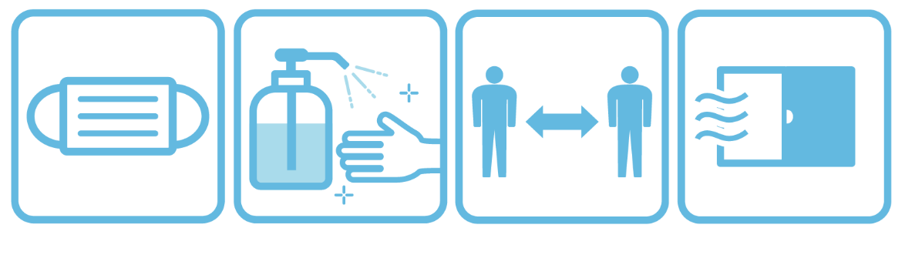
ご協力を
お願いします

詳しい感染予防対策などは、チラシの裏を確認してください。

問合せ/申込先 公益財団法人新潟県国際交流協会
〒950-0078 新潟県新潟市中央区万代島5-1 万代島ビル２階
TEL：025-290-5650 FAX：025-249-8122 Eｰmail：nia21c@niigataｰia.or.jp

